КОНТРОЛЬНАЯ РАБОТА ПО РУССКОМУ ЯЗЫКУ ЗА I ЧЕТВЕРТЬ
Класс____4 Б______ Дата __28.10.14__
Фамилия, имя ___________________________________________________

I – II уровень
- Вставь пропущенные буквы.

Верш…на, ж…раф, ш…рина, пуш…нка, ёж…к, уж…н,

щ…ка, ч…гун, ч…шка, коч…н, ч…жой, тысяч…, ш…шка.

- Подчеркни одной чертой разделительный Ь, двумя чертами – Ь – показатель мягкости согласных на письме.

Осенью, платье, пальто, семья, вьюга, льёт, коньки, жильё,

счастье, крыльцо, Дарья, сильный, пальцы, копьё, хлопья.

- Перепиши слова в алфавитном порядке.

Яблоко, горох, дорога, завод, орех, береза, щётка, вьюга, тень, роща.

__________________________________________________________________________________________________________________________

__________________________________________________________________________________________________________________________

__________________________________________________________________________________________________________________________

- Составь предложения из данных слов. Выделенные слова измени по смыслу. Составь схему последнего предложения.

Пролетела, над, стая, село, журавлиная. Лес, тишина,
наполнился. Только, ноги, под, сухая, шелестит, листва.

__________________________________________________________________________________________________________________________

__________________________________________________________________________________________________________________________

__________________________________________________________________________________________________________________________

__________________________________________________________________________________________________________________________

__________________________________________________________________________________________________________________________

- Напиши слова противоположные по смыслу (антонимы).

Друг - ______________, горячий - __________________,

добро - __________, простой - ____________________,

правда - ____________, плюс - ________________.

КОНТРОЛЬНАЯ РАБОТА ПО РУССКОМУ ЯЗЫКУ ЗА I ЧЕТВЕРТЬ
Класс____4 Б______ Дата __28.10.14__
Фамилия, имя ___________________________________________________

III уровень

- Найди буквы, которыми различаются слова, и подчеркни их.

Сор – сыр.
Сор – сом – сон – сок.
Мыл – мил – мал.
Ком – дом – сом – лом.

- Вставь в слова Ь и подчеркни.

Осен…, в…юга, свин…я, сем…я, бел…ё, руж…ё, руч…и.

- Подчеркни гласные буквы.
ИГРА, КОРОНА, ПАРТА, РУЧКА, ПЕНАЛ, КНОПКА, БУКВА.

- Напиши названия предметов по порядку.
- Напиши названия предметов по порядку.
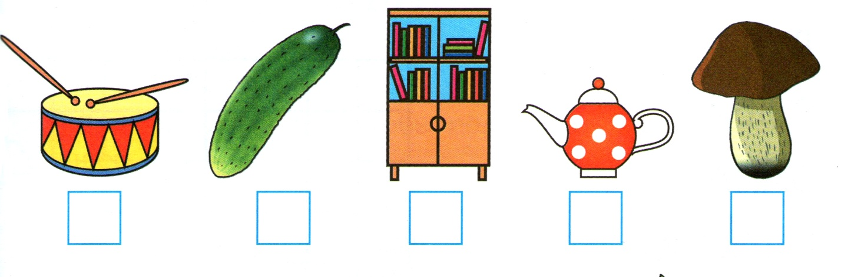
______________________________________________________________________________________________________________________________________________________________________________________________________
____________________________________________________________________________________________________________________________________

- Спиши предложение и составь его схему.

У нашего дома растёт сосна.
____________________________________________________________________________________________________________________________________
____________________________________________________________________________________________________________________________________

